Seminario Desarrollo, sociedad y frontera.

Actividad 3
Leemos los segmentos del artículo de Barrios de 2006 “Diversidad ma non troppo”

Grupo 1: ¿Qué lenguas forman parte del multilingüismo fronterizo?

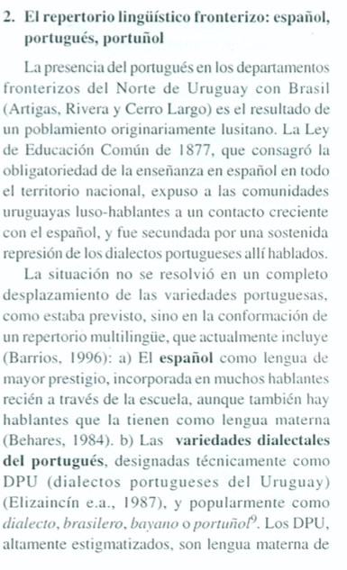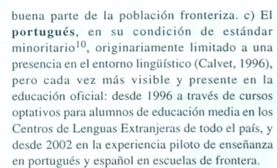

Grupo 2: ¿Qué hechos históricos explican esta situación actual de multilingüismo fronterizo?
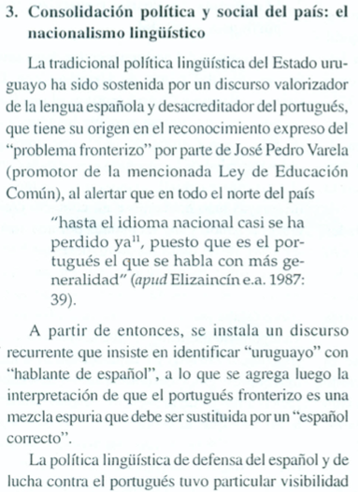

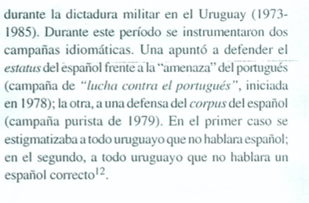
3. Lea el resto del artículo. Estudie las dos campañas a las cuales se refiere a autora y explique qué objetivo tenía y cómo la implementaron.

4: ¿El discurso de la globalización aumentó la tolerancia hacia la diversidad de lenguas en la frontera? Explique el por qué.

